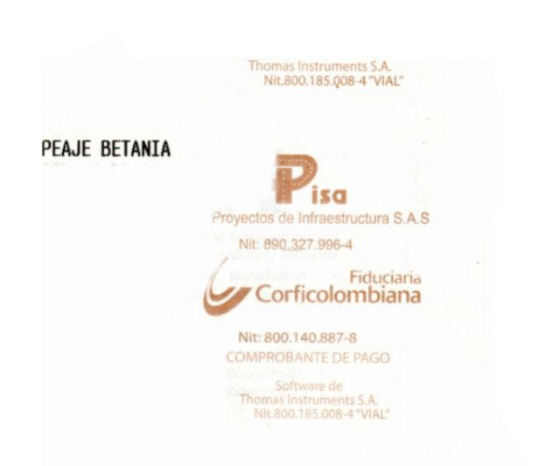${dateM} ${dateD} DE ${dateY} ${time}

Categoria: 1

Pago: $${value}

EFECTIVO

No.: c1 A${code}

Carril : 3

Linea de atencion al Usuario

602 2359848 Cel 315 560 2442 #669

Sentido ${direction}

Softuare por Thomas Instruments S.A.

Nit: 800.185.008-4 "VIAL"